ЛАБОРАТОРНАЯ РАБОТА № 1
Первоначальная настройка Git
Цель работы: провести первоначальную настройку системы контроля версий Git, инициализировать каталог для работы, научиться распознавать состояния файлов (untracked, modified, staged, committed) по выводу команды git status, зафиксировать несколько последовательных изменений отдельными коммитами и изучить получившуюся историю коммитов.
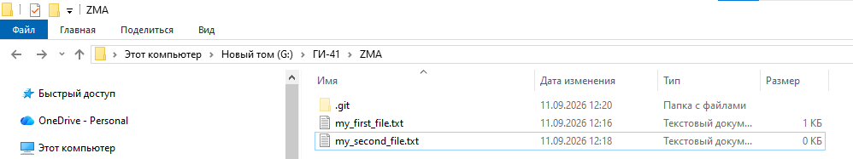
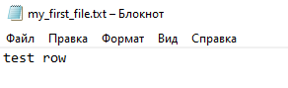
Вывод git status на трех ключевых этапах: сразу после git init, сразу после
создания my_first_file.txt (до git add) и сразу после git add (до commit):
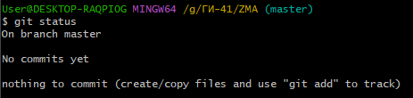 - 1
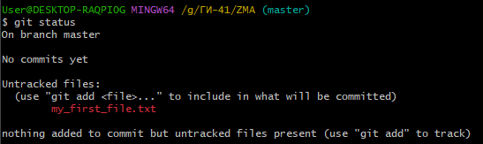 - 2
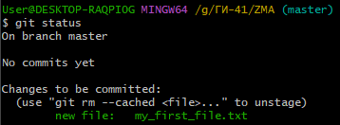 - 3

Вывод git log --oneline после выполнения всех коммитов:
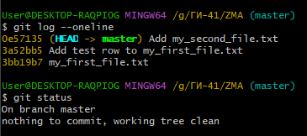
Контрольные вопросы:
- Различия между рабочим каталогом, индексом и репозиторием Рабочий каталог (working directory):
Это папка на вашем компьютере, где находятся файлы вашего проекта. В этом каталоге вы можете редактировать, добавлять или удалять файлы. Рабочий каталог отражает текущее состояние ваших файлов.
Индекс (staging area): Это область, которая служит временным хранилищем для изменений, которые вы собираетесь зафиксировать (commit). Когда вы используете команду git add, изменения перемещаются в индекс. Индекс позволяет вам выбрать, какие изменения будут включены в следующий коммит.
Репозиторий (.git directory): Это скрытая папка в корне вашего проекта, которая содержит всю историю версий вашего проекта, а также метаданные и настройки Git. В репозитории хранятся все коммиты, ветки и теги, а также другая информация о проекте.
- Состояния файлов в Git и команды для переходов между ними Файл в Git может находиться в нескольких состояниях:
Untracked: Файл не отслеживается Git. Команда git add <file> переводит файл в состояние "staged". • Tracked: Файл отслеживается Git и может находиться в одном из следующих под-состояний: – Unmodified: Файл не изменялся с момента последнего коммита. – Modified: Файл был изменен, но изменения еще не добавлены в индекс. Чтобы перевести файл в состояние "staged", используется команда git add <file>. – Staged: Изменения были добавлены в индекс и готовы к коммиту. Для перехода в состояние "committed" используется команда git commit.
Committed: Файл зафиксирован в репозитории с помощью команды git commit.
3. Почему информация об авторе коммита не должна изменяться после публикации Данные об авторе коммита (user.name и user.email) являются важной частью истории проекта. Они позволяют отслеживать, кто именно внес изменения, что особенно важно при коллективной работе над проектом. Если изменить информацию об авторе после публикации коммита, это может вызвать путаницу и проблемы с отслеживанием изменений. Более того, если другие разработчики уже синхронизировали свои репозитории с вашим, изменение автора может привести к конфликтам и затруднениям в совместной работе.
4. Различия между настройками Git на уровне local и --global • Local: Настройки на уровне локального репозитория действуют только в рамках этого конкретного репозитория. Эти настройки могут быть полезны, если вы хотите использовать разные учетные данные или конфигурации для различных проектов.
Global: Настройки на глобальном уровне применяются ко всем репозиториям на вашем компьютере. Это удобно для установки общих параметров, таких как имя пользователя и адрес электронной почты. Использование настроек на уровне local позволяет вам адаптировать специфические параметры для текущего проекта без влияния на другие проекты. Это особенно полезно, если вы работаете над проектами от разных авторов или команд и хотите сохранить их настройки отдельно.
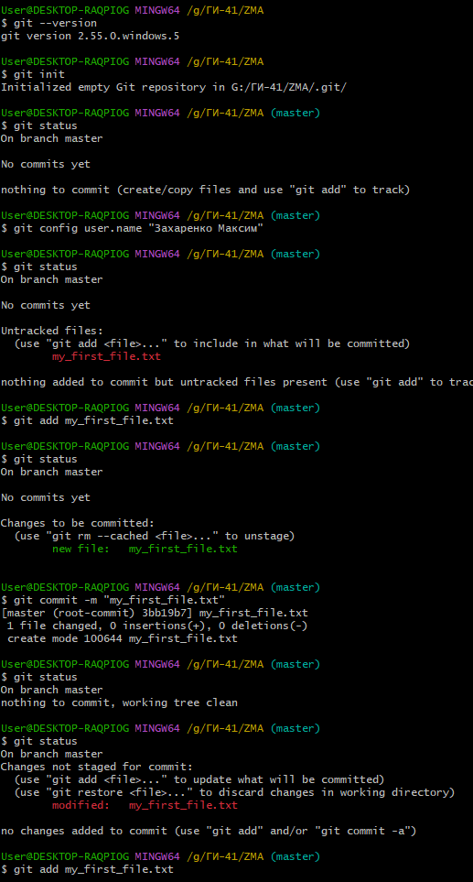
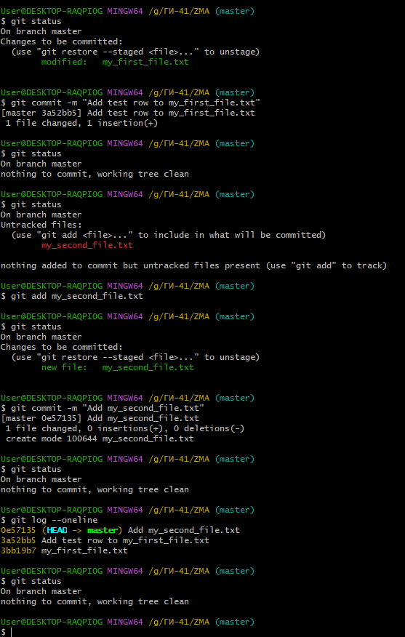
Скриншоты всей проделанной работы:
Вывод: провел первоначальную настройку системы контроля версий Git, инициализировал каталог для работы, научился распознавать состояния файлов (untracked, modified, staged, committed) по выводу команды git status, зафиксировал несколько последовательных изменений отдельными коммитами и изучил получившуюся историю коммитов.

